Семинар-практикум для родителей
«Домашняя игротека развивающих игр»
Цель: ознакомление родителей с условиями, методами использования игр и игровых упражнений, направленных на развитие детей в домашних условиях.
Задачи:
- Сформировать у родителей представления о значении игры в развитии ребенка.
- Привлечь внимание родителей к детской игре, как деятельности, которая в условиях семьи наиболее полно удовлетворяет потребности ребенка в деловом, познавательном и эмоциональном общении с взрослым и сверстниками.
- Предоставить родителям практические рекомендации по использованию игр и упражнений в условиях семьи, направленных. - Упражнять родителей в умении самостоятельно подбирать игры для развития всестороннего развития детей.
Ожидаемые результаты:
- У родителей сформированы представления о значении игры в развитии ребенка;
- Родители приобрели практические навыки самостоятельного подбора игр для всестороннего развития дошкольников.

«Игра имеет важное значение в жизни ребенка...
Каков ребенок в игре, таким во многом он будет в работе, когда вырастет.
Поэтому воспитание будущего деятеля происходит прежде всего в игре»
А. С. Макаренко.

Ход семинара-практикума:

Добрый день, уважаемые родители. Я очень рада вас видеть сегодня здесь, с нами.
И для начала хочу поиграть с вами в Игру “Да – нет”
Я вам предлагаю ответить на мои вопросы “Да”, если вы согласны с моим высказыванием и “нет”, если не согласны.
Скажите громко и хором, друзья
Деток своих все вы любите? (да)
С работы пришли, сил совсем нет,
Вам хочется лекции слушать здесь? (нет)
Я вас понимаю…Как быть, господа?
Проблемы деток решать нужно нам? (да)
Дайте мне тогда ответ
Помочь, откажитесь нам? (нет)
Последнее спрошу вас я,
Активными все будем? (да)
Дошкольный возраст - важнейший этап в развитии ребенка. В этот период формируются основные психические процессы человека: внимание, память, мышление, речь, воображение, восприятие.
У вас растет ребенок, и вы, конечно, стараетесь пристально следить за его развитием, радуетесь его успехам, огорчаетесь неудачам. Для того, чтобы знания способствовали развитию ребенка, обучение должно проводиться с опорой на игру, так как в дошкольном возрасте это ведущий вид деятельности. Через игру ребенок осваивает окружающий мир. И, что немаловажно, в данной системе обучения - обучения через игру - не существует жестких нормативов для каждой игры, например, выполнить данное задание с первого раза или с пятого, воспользоваться помощью взрослого один или десять раз. Главная цель - заинтересовать ребенка такой деятельностью. И даже если у ребенка не с первого раза получается выполнить то или иное задание, ваш ребенок каждый раз делает пусть маленький, но шаг навстречу знаниям, а это и есть процесс развития.
Но все дети разные, семьи разные, условия развития разные. Для успешной подготовки к обучению в школе очень важны основные психические процессы (внимание, память, восприятие, воображение, мышление, речь). А если эти познавательные процессы не развиты до 7 лет, то и в школе у детей чаще всего проявляются трудности в обучении. Вот почему мне хотелось бы заострить ваше внимание на этой проблеме.
От вас, родителей, требуется одно - запомнить, что ИГРА - это своеобразный ключ в их руках, ключ в организации воспитания и развития ребенка.
Игра-задание
Я предлагаю вам необычное задание: вспомните ваши семейные вечера и дайте им самооценку. Если вы поступаете, так, как сказано, то выставляйте смайлик Зеленого цвета, не всегда – Желтого, никогда – Красного.
- Каждый вечер уделяю время на игры с детьми
- Рассказываю о своих играх из детства
- Если сломалась игрушка, ремонтирую вместе с ребенком
- Купив ребенку игру, объясняю, как с ней играть, показываю разные варианты игры
- Слушаю рассказы ребенка об играх и игрушках в детском саду
- Не наказываю ребенка игрой, игрушкой, т.е. не лишаю его на время игры или игрушки
- Часто дарю ребенку игру, игрушку
Если на вашем столе больше зеленых смайликов, значит, игра в вашем доме присутствует всегда. Играйте с ребенком на равных. Ведь игра – это самое интересное и главное в жизни ребенка.
Поговорим немного о Развивающих играх на развитие внимания и памяти.
«Внимание»
Как показывает практика, одной из актуальных проблем для обучения является проблема развития внимания. Рассмотрим, что такое внимание, каковы его виды и свойства.
Внимание - это форма организации познавательной деятельности, избирательная направленность сознания на какой либо объект. Образы, получаемые при внимательном восприятии, отличаются ясностью и отчетливостью. При наличии внимания мыслительные процессы протекают быстрее и правильнее, движения выполняются более аккуратно и четко. Результатом внимания является улучшение любой деятельности, которой оно сопутствует.
Выделяют 3 основных вида внимания
Объем внимания определяется тем, сколько объектов ребенок может воспринимать, охватить в короткий промежуток времени (4года-один объект; 6-7лет - три объекта).
Устойчивость внимания - это способность сохранять долгое время сосредоточенность в деятельности, способность отвлечься от всего постороннего.
Распределение внимания - это умение выполнить несколько видов деятельности одновременно.
Итак, давайте поиграем в игры и упражнения, которые можно использовать в домашних условиях, для развития внимания вашего ребенка.
«Что изменилось»
Цель: развивать произвольное внимание.
На стол ставится три-четыре игрушки (затем количество увеличивается) и ребенку предлагают рассмотреть их в течение 10-15 секунд. Затем попросите отвернуться, а тем временем уберите одну игрушку или поменяйте их местами. Когда он повернется по вашему сигналу, спросите его, что же изменилось?
«Четвертый лишний»
Цель: развивать концентрацию, распределение внимания.
Ребенку предлагают 4 предмета: три из них из одной группы и один из другой (например: ложка, вилка, поварешка и книга). Можно заменить карточкой с изображениями предметов. Предложите ребенку внимательно посмотреть и найти, что здесь лишнее и почему?
«Нарисуй»
Цель: развивать навык внимательно слушать и выполнять указания взрослого.
Инструкция: Раскрась шары так, чтобы большой шар был между зеленым и синим, а зеленый был рядом с красным. (на листе бумаги нарисовать схематически четыре шарика, один из них большой).
А также вы можете дома заниматься с ребенком:
- раскрашивать по образцу (штриховка в определенном направлении) и рисование элементарных узоров по образцу:
- выкладывание из счетных палочек (спичек) фигур, предметов по образцу:
- играми на развитие зрительного и слухового внимания: «Чем отличаются 2 картинки?», «Что изменилось в комнате?», «Слушай хлопки».
5. Физминутка для родителей «Светофор»
Давайте вспомним сигналы светофора. Что означает красный свет? Желтый? Зеленый? Молодцы, а теперь превратимся в светофор. Заодно проверим ваше внимание. Если я говорю: «Зеленый» - вы топаете ногами; «Желтый» - хлопаете в ладоши; «Красный» - тишина. А я буду неисправным светофором и стану показывать иногда неправильные сигналы.
«Память»
А теперь речь пойдет о памяти человека.
Человек получает за свою жизнь огромное количество информации. Однако, большую половину узнанного забывает. Люди мирятся с этим, считая что «хорошая память либо есть, либо ее нет. И тут уж ничего не поделаешь». Но, оказывается, что это совсем не так.
Память - один из важнейших психических процессов, с помощью которого ребенок познает окружающий мир. К моменту поступления в школу у ребенка должны быть развиты все виды памяти.
Таким образом, память это фундамент развития человека в целом, и если у ребенка с нарушениями в развитии есть отклонения в процессах памяти, наша с вами задача вести коррекционную работу на ее развитие.
Я предлагаю для вас несколько игр и упражнений для занятий в домашних условиях, в свободное время, по дороге домой или в детский сад.
«Картинки»
Цель: развивать зрительную память (кратковременную и долговременную).
Инструкция: Сейчас я вам буду показывать десять картинок, на каждой из которых изображен знакомый вам предмет(время показа 1-2секунды). А теперь назовите предметы которые вы запомнили. Порядок значения не имеет.
«Игра в слова»
Цель: развитие слуховой памяти.
Инструкция:
- Я назову несколько слов, а вы их запомните: стол, заяц, слон, шкаф, волк, диван….
Попросить повторить через 15-20 секунд. Аналогично можно провести упражнение на запоминание фраз. В этом случае развивается еще и смысловая память. Например:
- мальчик устал
- девочка плачет
- папа читает
- мама готовит
- бабушка отдыхает
Если у ребенка постарше появляются трудности в повторении слов фразы, которые ему называют, дайте ему лист бумаги и карандаш и предложите схематически сделать рисунок, который поможет в запоминании.
«Угадай, что я загадал?»
Цель: развивать образную память, речь.
Вы описываете любой предмет из окружения ребенка. Задача ребенка определить этот предмет. Например: этот предмет большой, мягкий, удобный, со спинкой и подлокотниками. Что это? Затем пусть ребенок загадает вам свой предмет.
Также вы можете использовать для развития памяти следующие игры и упражнения:
- заучивание стихов, загадок, чистоговорок, считалок и т. п.
- «Добавь словечко»; «Слушай и рисуй»
- «Что изменилось?»; «Расставь точки»; «Нарисуй такой же предмет»
- «Отгадай на ощупь»; «Чудесный мешочек».
Хотелось бы обратить ваше внимание на то, что желаемый эффект не достигается после одного-двух занятий. Чтобы появился устойчивый результат, необходимо проводить их регулярно, как минимум в течение месяца-двух. Для таких занятий лучше использовать часы после отдыха детей. Главное, чтобы в этот момент ребенку самому хотелось заниматься, поэтому не навязывайте ему свои желания и не превращайте игру в скучный урок.
Уважаемые родители, в семье для ребенка необходимо создавать такие условия, чтобы он испытывал удовлетворение от общения с вами, получал от вас не только новые знания, но и обогащал свой словарный запас и интеллектуальные способности.

Раздача памяток
Памятки, помогут Вам организовать игры с детьми дома.
Рефлексия
Хочется сказать, что самое главное любые игровые взаимоотношения сближают, помогают установить контакт, открывают родителям доступ к самым сокровенным тайнам детской души. А наши дети, как никто другой требуют особой помощи от взрослых. И наша задача обеспечить им наиболее полноценное развитие как в детском саду, так и дома.
В заключение я хочу вас попросить написать на ваших смайликах о том, полезен ли вам материал полученный на семинаре. Ваши пожелания, предложения по теме семинара.
- Ваше мнение о нашей встрече______
- Что вас заинтересовало?______
- Что разочаровало?______
- Что бы вы еще хотели узнать о детской деятельности?______

Благодарю вас за внимание!

Памятка для родителей

В игры играем – память развиваем

Говорят, у одних она большая и крепкая, а у других совсем дырявая – ничего не держит.
О чем идет речь? О корзине? О кладовой? Нет, речь идет о памяти.
Память! В ней собраны наши знания, воспоминания, опыт, бесценные сокровища ума. Чем больше объем и прочность памяти, тем больше таких сокровищ.
Специалисты различают кратковременную и долговременную память, а также виды памяти в зависимости от характера запоминаемого материала: моторную, слуховую, зрительную, вербальную (словесную), логическую.
Преобладание у человека того или иного вида памяти говорит о том, как ему легче воспринимать информацию: в виде зрительных образов или словесной информации, совершая какие-то действия или выстраивая логические цепочки.
Очень часто эти виды памяти выступают в определенных сочетаниях:
- Зрительно-моторная память необходима для выполнения работы по образцу (списывание с доски, работа с прописями, с последующим выполнением задания по памяти);
- Вербально-моторная (работа со словесной инструкцией с указанием порядка выполнения задания: написание под диктовку элементов букв, рисование под диктовку геометрических узоров по клеточкам);
- Логическая память (запоминание последовательности слов, действий в сюжетных рассказах и т.д.)
У дошкольников преобладает непроизвольное запоминание (запоминание без цели), поэтому если вы хотите чему-то научить ребенка-дошкольника, необходимо помнить:
- Цель обучения должна быть эмоционально значима для него – достигнув цели, ребенок ждет похвалы или удивления взрослого.
- Лучше сохраняется материал, который поразил и увлек ребенка.
- Дети очень любят соревнование, игру.

Во многом внимание дошкольника зависит от изобретательности взрослых, их фантазий.
К семи годам у ребенка начинает формироваться произвольная память
(сознательное запоминание), это связано с физиологическим развитием ребенка.
Предлагаю вам ознакомиться с правилами запоминания, соблюдение которых поможет вам и вашему ребенку при подготовке к обучению в школе.
Детская память характеризуется тем, что заучивание похожего материала стирает предыдущий. Поэтому, прежде чем приступить к изучению следующего учебного материала, сделайте перерыв или дайте возможность ребенку сменить деятельность.

Чтобы запомнить новый материал его лучше всего учить на ночь (песни, стихотворение и т.д.)
Чтобы ребенок лучше запомнил новый материал, ему при изучении необходимо задавать вопросы: о чем это? Что про это говорится? И т.д.
Предлагаю вам несколько простых игр и упражнений на развитие произвольной памяти.
Игра «Слово за слово».
Цель: развитие памяти и увеличение объема памяти, расширение и активизация словаря
Взрослый начинает игру и говорит:
«На полянке растут цветы:….» («В лесу живут...», «В саду на деревьях растут...». «В зоопарке можно увидеть...» и т. д.)
Ребенок повторяет сказанное и добавляет название цветка («ромашка»), третий игрок (или вновь взрослый) повторяет всю фразу и добавляет название цветка («одуванчик»). И так далее. Это позволит расширить словарный запас у ребенка и стимулирует развитие памяти.
Игра « Два предмета».
Цель: активизация зрительной памяти, сосредоточение ребенка на отдельных свойствах предметов. Развитие способности по описанию свойств определять, каким предметам эти свойства принадлежат.
- Назови два предмета обладающих сразу тремя признаками:
- Гладкий черный твердый...
- Темный тяжелый шумный...
- Светлый легкий блестящий...
- Белый мягкий съедобный...

Игра «Какой игрушки не хватает?»
Цель: развитие зрительной памяти.
Ход игры: Поставить перед ребенком на 1 минуту 4-5 игрушек, затем попросить ребенка отвернуться и убрать одну игрушку.
Вопрос к ребенку: «Какой игрушки не хватает?»
Игру можно усложнить:
а) увеличить количество игрушек;
б) ничего не убирать, а только менять игрушки местами.
Играть можно 2-3 раза в неделю (игрушки меняются).
Переверни страницу
Читая ребенку сказку или рассматривая с ним картинки, предложите ему запомнить картинку, а потом переверните и задайте несколько вопросов по картинке
- сколько мячей было в комнате?
- сколько окон?
- куклы сидели или стояли?
- были ли на окнах цветы?
- сколько детей было в комнате и т.д.
Помогут в развитии памяти и разучивание стихотворений, перессказывание сказок, выполнение заданий по памяти:
- нарисуй 3 квадрата, 1 круг и первую фигуру зачеркни;
- нарисуй 4 треугольника, 2 овала, 2 и 3 фигуры разукрась красным карандашом и т.д.
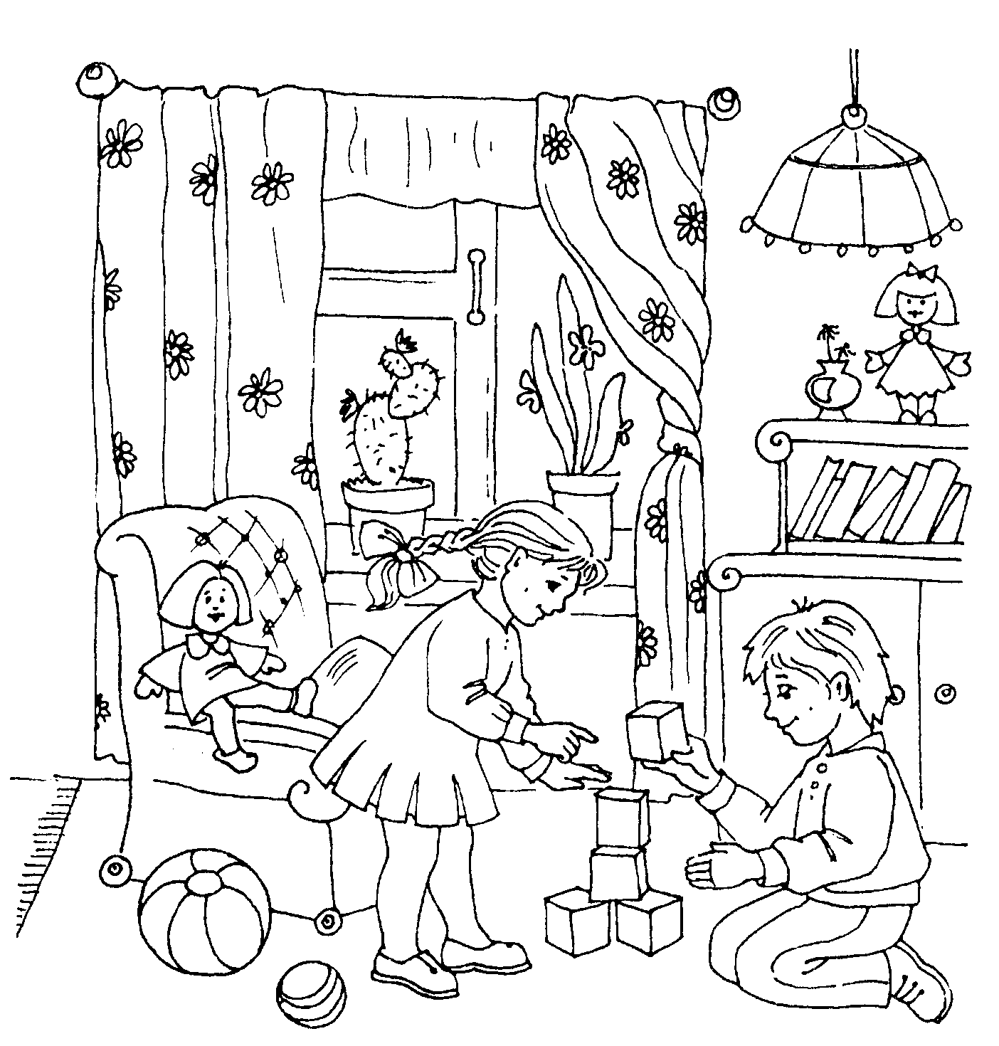

Игры на развитие внимания

«Что изменилось»
Цель: развивать произвольное внимание.
На стол ставится три-четыре игрушки (затем количество увеличивается) и ребенку предлагают рассмотреть их в течение 10-15 секунд. Затем попросите отвернуться, а тем временем уберите одну игрушку или поменяйте их местами. Когда он повернется по вашему сигналу, спросите его, что же изменилось?
«Четвертый лишний»
Цель: развивать концентрацию, распределение внимания.
Ребенку предлагают 4 предмета: три из них из одной группы и один из другой (например: ложка, вилка, поварешка и книга). Можно заменить карточкой с изображениями предметов. Предложите ребенку внимательно посмотреть и найти, что здесь лишнее и почему?
«Нарисуй»
Цель: развивать навык внимательно слушать и выполнять указания взрослого.
Инструкция: Раскрась шары так, чтобы большой шар был между зеленым и синим, а зеленый был рядом с красным. (на листе бумаги нарисовать схематически четыре шарика, один из них большой).
А также вы можете дома заниматься с ребенком:
- раскрашивать по образцу (штриховка в определенном направлении) и рисование элементарных узоров по образцу:
- выкладывание из счетных палочек (спичек) фигур, предметов по образцу:
- играми на развитие зрительного и слухового внимания: «Чем отличаются 2 картинки?», «Что изменилось в комнате?», «Слушай хлопки».

ЖЕЛАЮ УДАЧИ!

